環境教育~健康促進夏令營
～結合「芳山養雞場」
活動日期 | 106年07月10日 | 活動時間 | 08：00~16：30
活動地點 | 芳山養雞場 | 參與對象 | 湳雅學生、老師
活動主題 | 健康促進夏令營 | 負責單位 | 學輔室
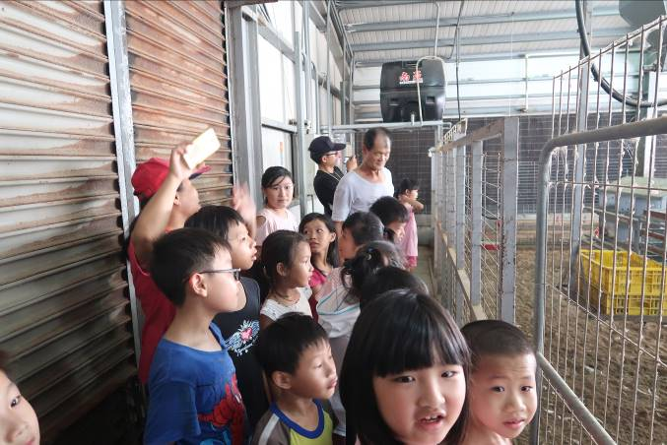 |  | 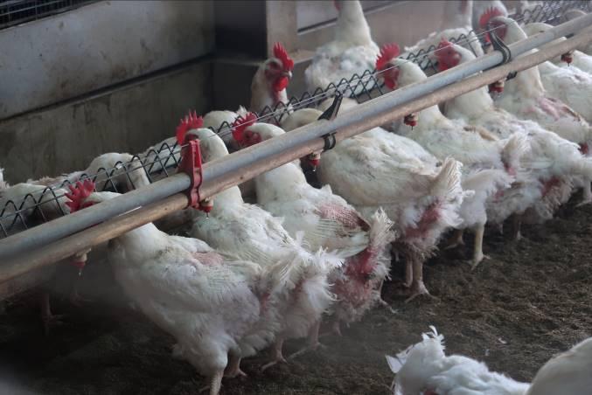
學生參觀芳山養雞場 |  | 學生參觀芳山養雞場
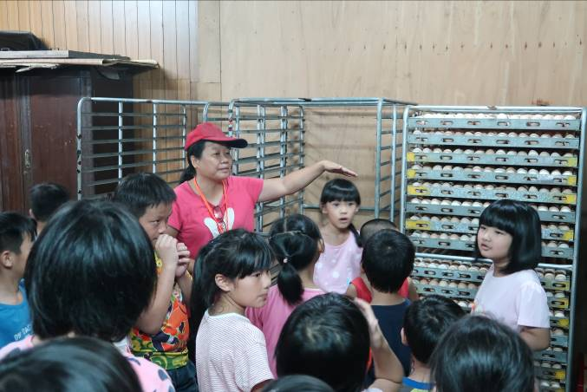 |  | 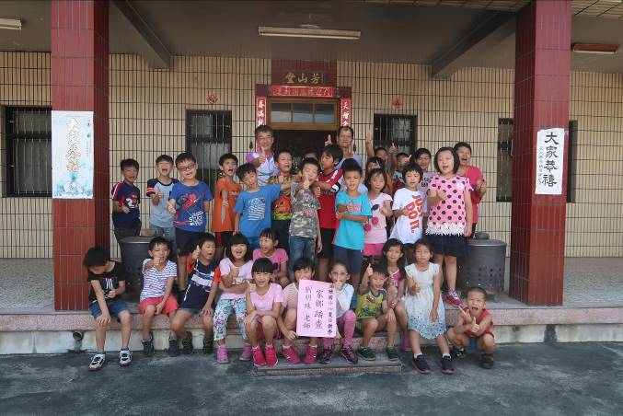
學生參觀芳山養雞場 |  | 學生參觀芳山養雞場合影
省思與檢討：
一、學校與芳山養雞場合辦健康促進夏令營，安排學生到芳山養雞場參觀。
二、參加健康促進夏令營的學生表示，一整天的課程非常有趣，能到養雞場很新鮮，想不到雞的每一部分都有作用。希望下次能再參加學校辦的夏令營。

